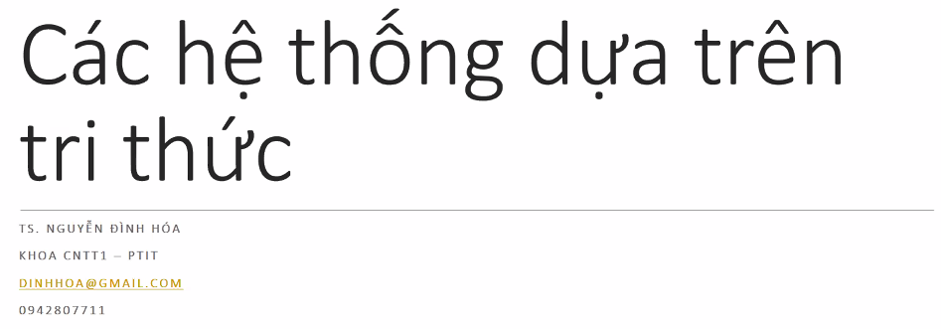

**TÊN LỚP [D18-015 ]**

**(bất kỳ trao đổi nào với thầy cũng phải có tên lớp phần tiêu đề)**

